黃類龜腹甲試綴一則
李延彥
（首都師範大學文學院）
一、圖版（附於文後）
二、說明與釋文

A：《合集》36328（《安明》2913）+B：《合集》37301（《善》1585）
綴合理由及説明：
A、B兩版均屬黃類祭祀卜辭，A為左首甲下端，B為完整右首甲，形態完全對稱。通常情況下，肱胸溝橫穿中甲中部。肱胸溝如此偏上穿過首甲者極爲罕見。 同文例可參《合集》37295。
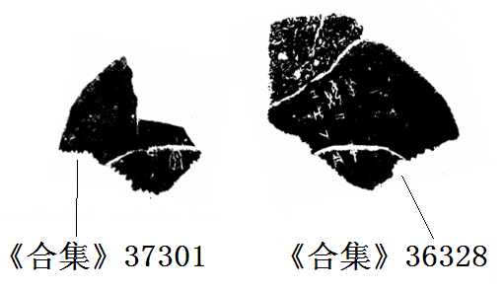
釋文如下：
壬戌卜貞：母癸丁（），羊。一
[]小牢。[玆]用。
（本組綴合得到黃天樹師的悉心指導和趙鵬師姐的幫助，謹致謝忱！文中錯誤均由本人承擔！）

參見黃天樹師：《殷墟龜腹甲形態研究》，《北方論叢》2009年第3期。

